Senza ampiezza ToF
8 filtri – 4 convoluzioni
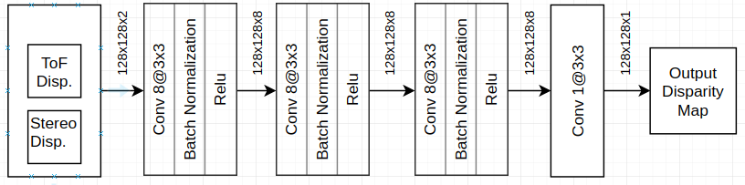
8 filtri – 5 convoluzioni
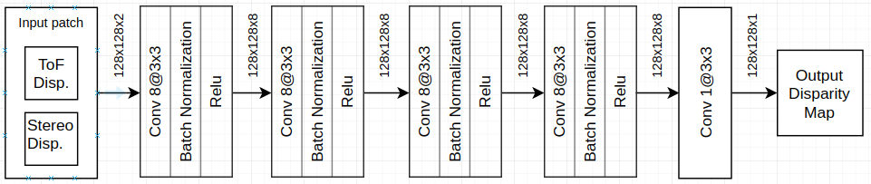
4 vs 5 vs 6 convoluzioni
Si notano risultati migliori con 4 o 5 convoluzioni.
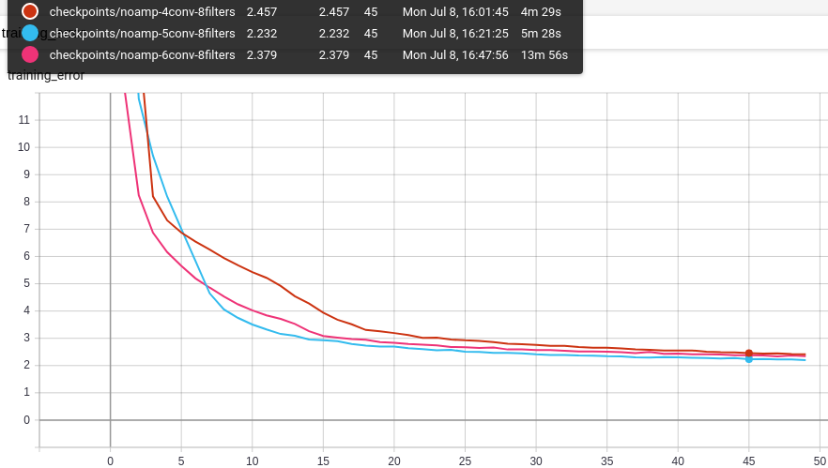
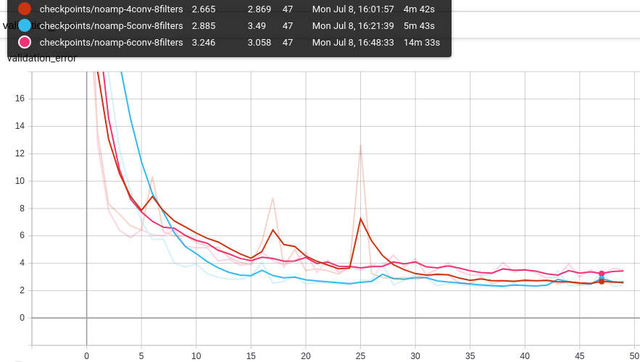
8 filtri vs 16 filtri
A 50 epoche non si nota alcuna differenza sostanziale sulla validazione aumentando il numero di filtri a 16
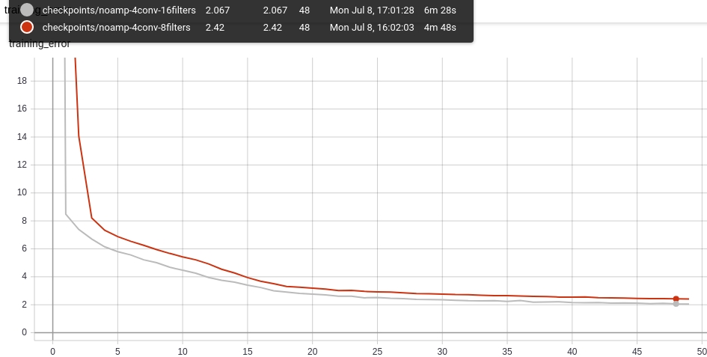
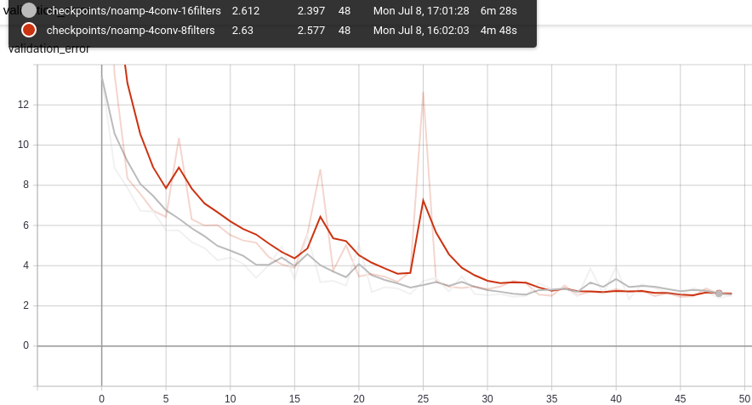
Con convoluzioni dilatate vs senza dilatazione
Si notano delle prestazioni migliori aggiungendo una dilatazione 2x2 alle convoluzioni.
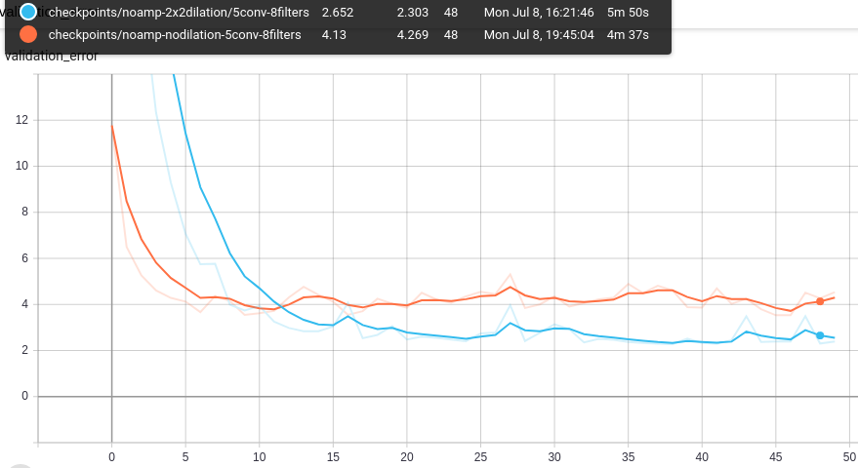

Alcuni risultati sperimentali con 4 convoluzioni, 8 filtri con dilatazione 2x2
(da sinistra a destra tof/stereo/fused/label/error)
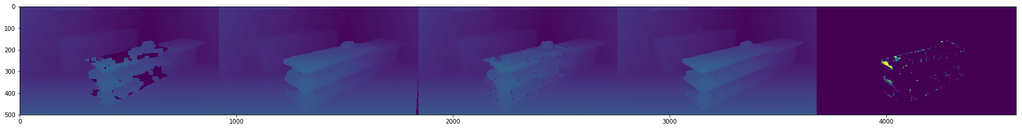
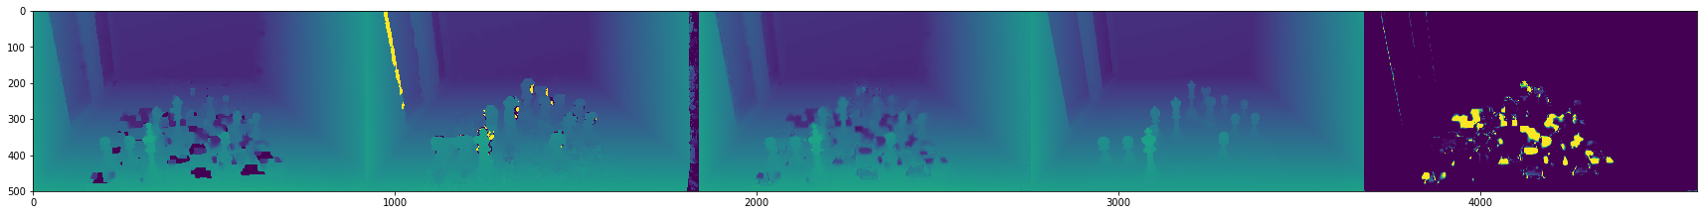
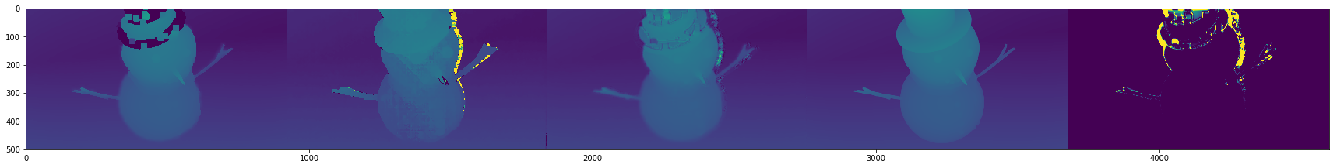

Con ampiezza ToF
Introducendo l’ampiezza del sensore Time-Of-Flight è necessario aumentare la complessità dell’architettura della rete neurale.
16 filtri vs 32 filtri
Incrementando il numero di filtri a 32 si hanno risultati tendenzialmente migliori. Oltre a 32 non si nota alcun miglioramento.
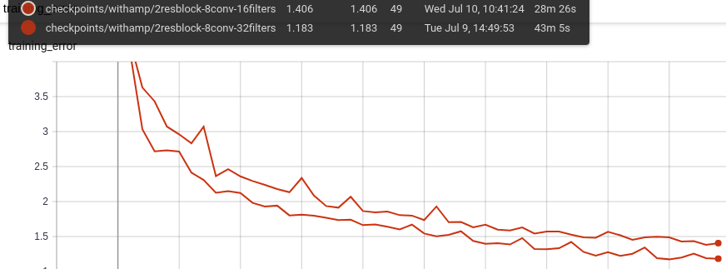
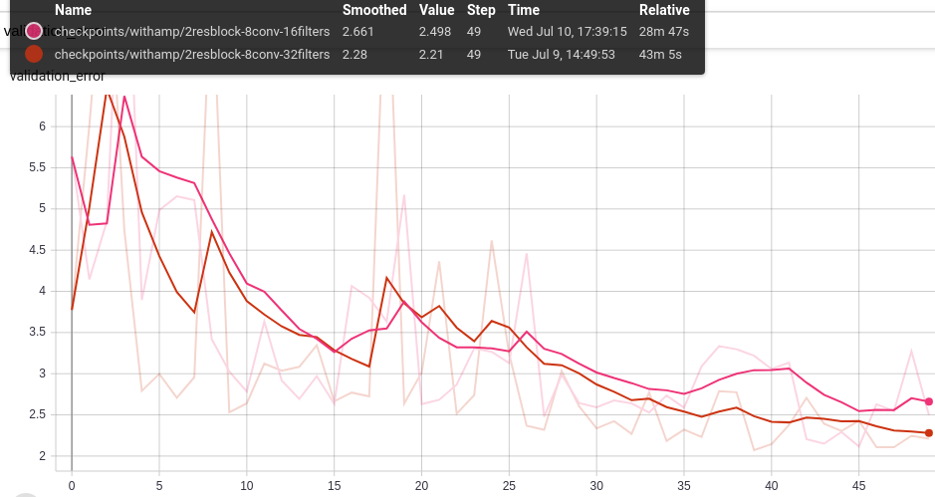
Con connessioni residuali vs senza connessioni residuali
Introducendo le connessioni residuali, la curva di validazione è più stabile e con meno oscillazioni.
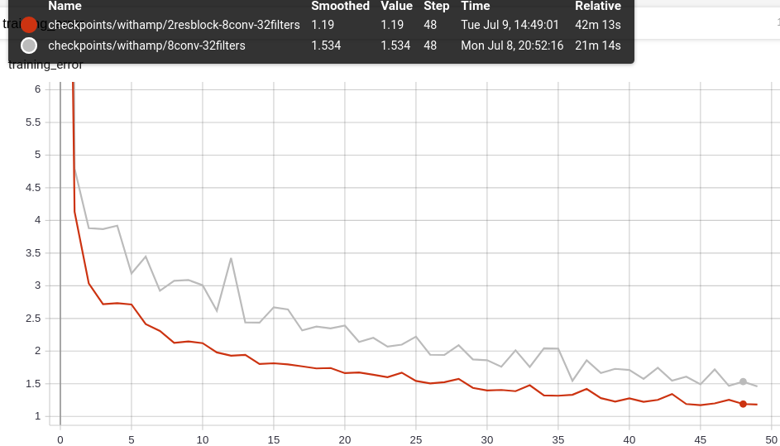
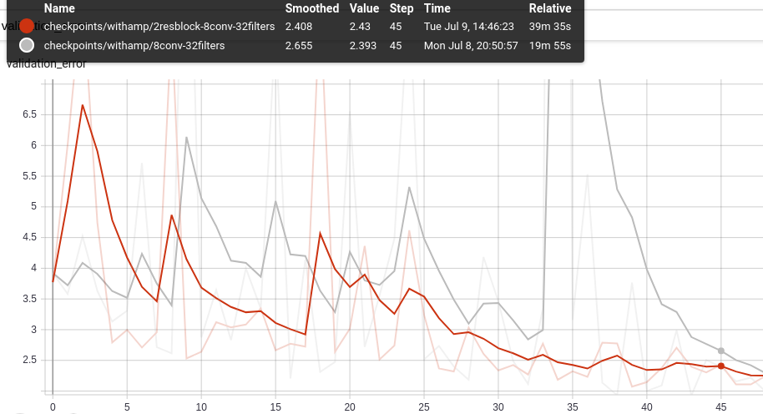
5 vs 8 vs 10 convoluzioni
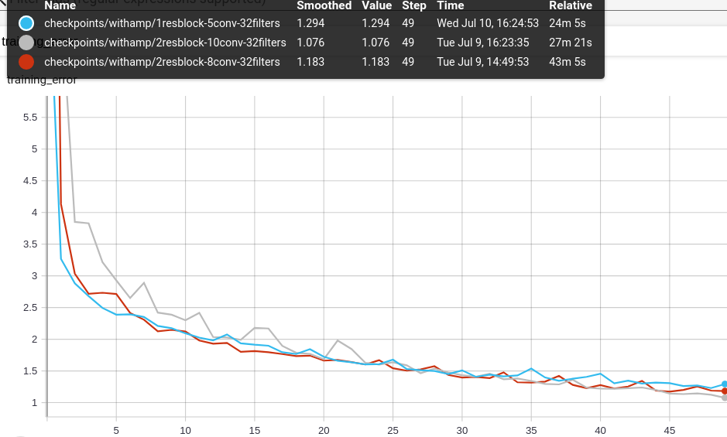
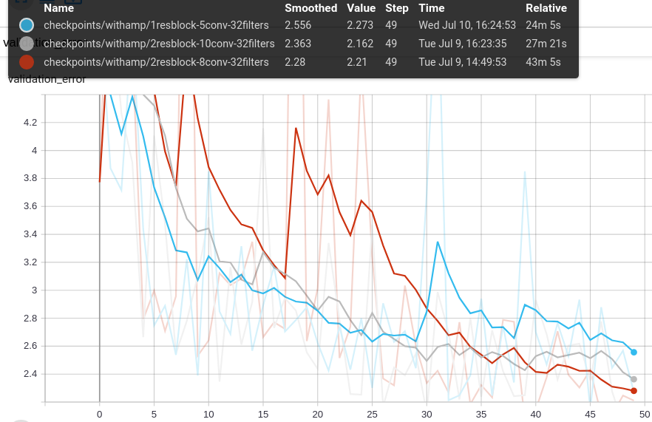

Risultati sperimentali con 32 filtri, 8 convoluzioni (2 blocchi residui), dilatazione 2x2.
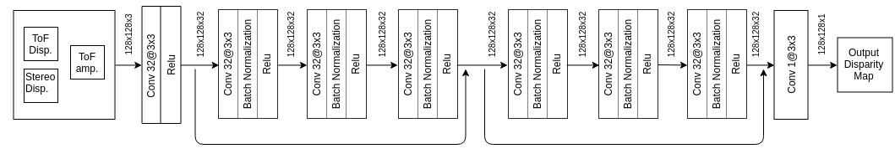
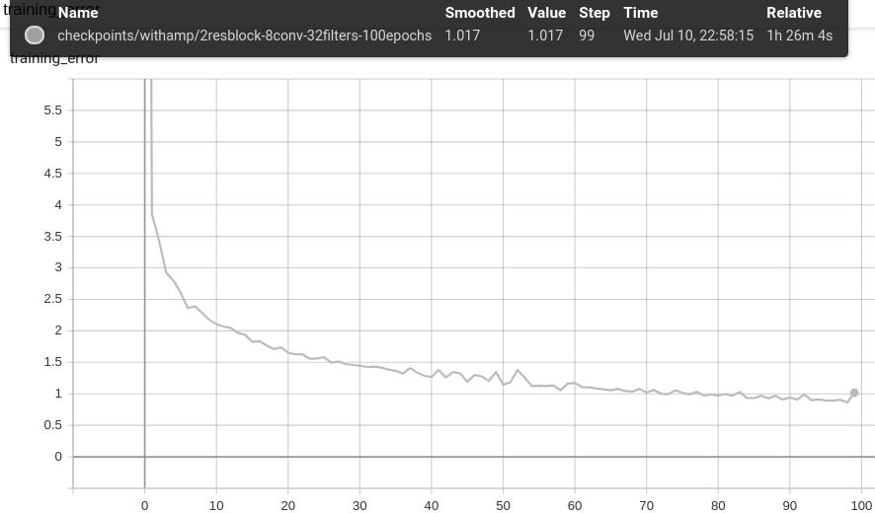
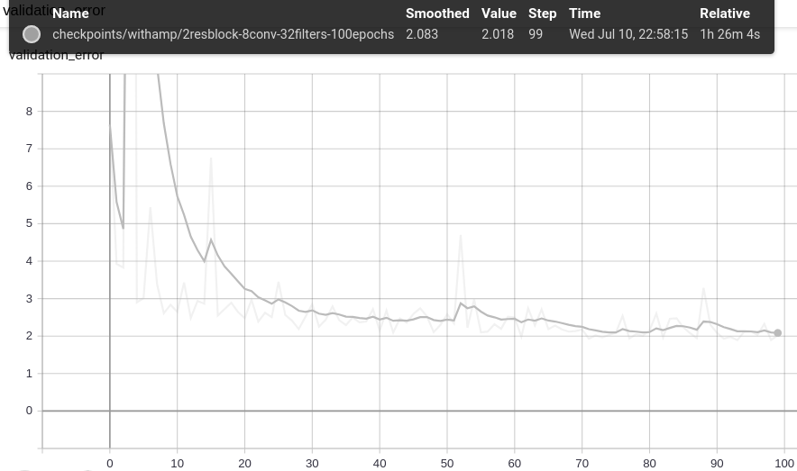
(da sinistra a destra tof/stereo/fused/label/error)
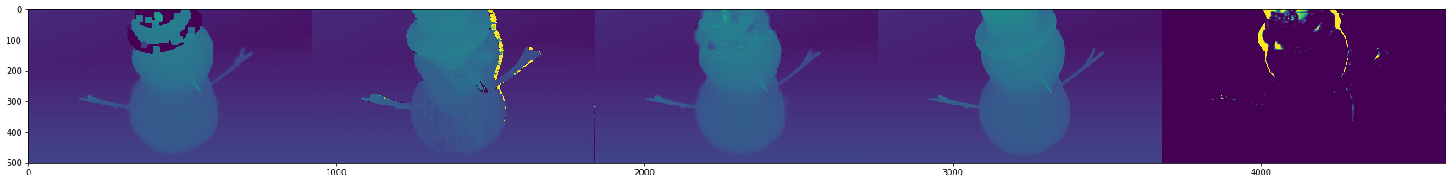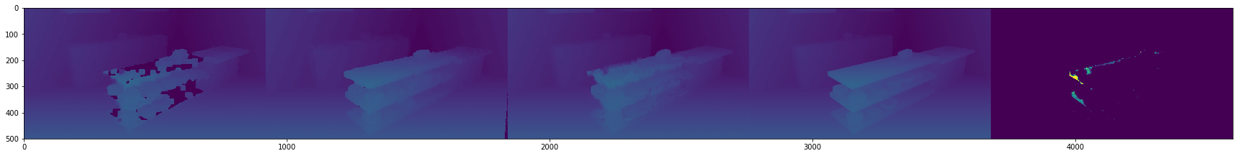
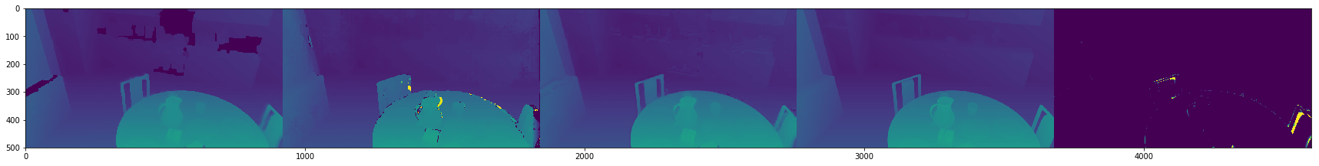

Confronto con e senza ampiezza ToF
